Gebruikershandleiding SiDLY
De SiDLY is een alarmknop die u helpt uw gezondheid in de gaten te houden. De SiDLY meet uw polsslag, saturatie en temperatuur. De SiDLY is erg eenvoudig in gebruik.

Dragen
Draag de SiDLY zo veel mogelijk. Doe het bandje strak genoeg om de pols. De SiDLY mag niet om de pols kunnen ronddraaien. Als de SiDLY te los zit zijn de metingen onbetrouwbaarder. De SiDLY is spatwaterdicht. U kan er niet mee douchen.

Opladen
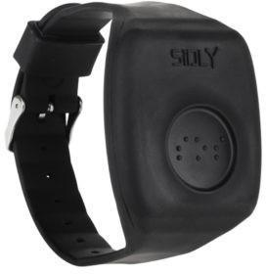
De SiDLY moet bij voorkeur elke dag 2 uur worden opgeladen. Sluit de SiDLY aan met de meegeleverde stroomkabel, via de rechter zijkant.

Alarm maken (optioneel)
U kan alarm maken door de knop bovenop het bandje ongeveer 3 seconden in te drukken. Als het alarm goed gemaakt is, komt er een stem uit het horloge dat het alarm gemaakt is. Na het maken van een alarm wordt er door het horloge met u gesproken. Dit kan 30-60 seconden duren.

Automatische alarmen (optioneel)
Uw waarden worden gemonitord. Het is daarnaast mogelijk om automatische alarmen in te stellen wanneer een ingestelde drempelwaarde wordt overschreden of als u valt.

